Учреждение образования

«БЕЛОРУССКИЙ ГОСУДАРСТВЕННЫЙ ТЕХНОЛОГИЧЕСКИЙ УНИВЕРСИТЕТ»

Лабораторная работа № 3. Моделирование процессов с использованием методологии IDEF3

Студент: Пузиков А. А.

ФИТ 4 курс 6 группа

Преподаватель: Якубенко К. Д.

Минск 2024

# Тема и цель работы

Лабораторная работа по построению функциональной модели IDEF0 для системы "Программное средство сбора статистики и организации проведения интеллектуальных игр с элементами социальной сети" (PSSIG) направлена на изучение основ методологии структурного моделирования IDEF и её применения для визуализации бизнес-процессов и функциональных требований данной информационной системы. Основная задача работы заключается в создании графического представления ключевых процессов, происходящих в системе, что позволит более точно описать взаимодействие между различными элементами системы и понять структуру и логику её работы.

PSSIG предоставляет инструменты для проведения интеллектуальных игр, сбора статистики и взаимодействия участников через элементы социальной сети. К ключевым процессам относятся регистрация участников, организация игр, управление профилями пользователей, сбор и анализ статистики игр, а также взаимодействие участников в рамках социальной сети (например, обмен мнениями, рейтингование участников, обсуждения и комментарии). Все эти процессы должны быть учтены в функциональной модели для обеспечения полного понимания работы системы и эффективного управления.

Методология IDEF0, используемая для построения функциональных моделей, представляет собой структурированный подход к визуализации процессов в виде блоков, где каждый блок отображает отдельную функцию или действие. Для каждой функции указываются четыре основных элемента: входы, выходы, механизмы и управляющие воздействия. Входы — это ресурсы или информация, которые трансформируются в процессе выполнения функции. Выходы — это результат выполнения функции, представленный в виде данных, готового продукта или завершённой задачи. Управляющие воздействия определяют правила и условия выполнения функции, а механизмы включают ресурсы, такие как пользователи, оборудование или программное обеспечение, которые обеспечивают выполнение функции.

IDEF0 позволяет глубже понять структуру взаимодействий между процессами, выявить ресурсы, необходимые для выполнения функций, и определить, как управляющие воздействия влияют на процесс. В рамках данной работы будет построена контекстная диаграмма (A-0), представляющая основную функцию системы PSSIG и связанные с ней процессы, а также диаграмма первого уровня декомпозиции. Эти модели помогут формализовать требования к системе и выявить возможности для её оптимизации.

# Описание функциональных требований

Функциональные требования к системе "Программное средство сбора статистики и организации проведения интеллектуальных игр с элементами социальной сети" (PSSIG) можно разделить на группы в зависимости от ролей, которые выполняют пользователи системы. Каждая роль, будь то участник, ведущий игры, администратор или гость, обладает своим набором функциональных возможностей, необходимых для выполнения задач в системе.

Функционал для участника:

* Регистрация и авторизация в системе.
* Просмотр и участие в доступных играх.
* Просмотр и анализ собственной игровой статистики.
* Участие в обсуждениях и комментариях по играм.
* Оставление отзывов о проведённых играх.
* Управление личным профилем (редактирование информации, загрузка аватара).
* Просмотр профилей других участников.

Функционал для ведущего игры:

* Регистрация и авторизация в системе.
* Создание и редактирование интеллектуальных игр.
* Управление списком участников игры.
* Ведение и обновление статистики во время проведения игр.
* Публикация результатов игр и выдача наград или рейтингов.

Функционал для администратора:

* Управление списком пользователей системы (участники, ведущие, гости).
* Контроль и модерирование контента, публикуемого пользователями (обсуждения, комментарии).
* Управление настройками системы и обновление справочников данных.
* Управление расписанием игр и контролем записей участников.
* Поддержка системы уведомлений и рассылок.

Функционал для гостя:

* Просмотр доступных игр и турниров.
* Ознакомление с рейтингами участников и ведущих.
* Просмотр опубликованной игровой статистики.
* Регистрация для участия в играх или получения доступа к дополнительным функциям.

Эти функциональные возможности обеспечивают гибкость и удобство взаимодействия пользователей с системой, способствуют её эффективному управлению, а также стимулируют участие в интеллектуальных играх и взаимодействие между пользователями в рамках социальной сети.

# Описание программных средств

Для разработки системы "Программное средство сбора статистики и организации проведения интеллектуальных игр с элементами социальной сети" (PSSIG) были использованы различные программные средства, обеспечивающие реализацию функциональности, удобство разработки и высокую производительность системы.

Одним из ключевых инструментов является ASP.NET Core, платформа для создания веб-приложений и API. ASP.NET Core был выбран за его модульность, кроссплатформенность и возможность быстрой разработки RESTful API с поддержкой различных форматов данных, таких как JSON и XML. Этот фреймворк предоставляет широкие возможности для настройки системы аутентификации и авторизации, интеграции с базами данных и работы с HTTP-запросами.

Для фронтенда системы используется React в сочетании с TypeScript. Это мощное сочетание обеспечивает безопасность типов на уровне кода и высокую производительность интерфейса пользователя. React позволяет создавать интерактивные компоненты, динамическое обновление интерфейса и поддержку сложной логики, что важно для пользовательского опыта при работе с играми и статистикой.

Также для интерфейса применяется Shadcn UI, который помогает создавать адаптивные и современные пользовательские интерфейсы. Библиотека предлагает готовые компоненты, которые легко интегрируются в проект и помогают ускорить разработку пользовательских интерфейсов.

Для работы с данными используется Entity Framework Core — ORM, которая позволяет легко взаимодействовать с базой данных через модели данных. Redis был выбран для кеширования данных, чтобы повысить производительность системы и минимизировать время отклика на запросы пользователей.

Кроме того, для управления трафиком и безопасности сервиса применяется nginx и API Gateway, что позволяет гибко маршрутизировать запросы и обеспечивать масштабируемость системы.

Для визуализации диаграмм и проектирования бизнес-процессов, таких как диаграммы IDEF0, использовался инструмент Draw.io (diagrams.net). Этот веб-ресурс является универсальной платформой для создания диаграмм любой сложности, что делает его удобным для отображения архитектуры системы и моделирования процессов. Интуитивно понятный интерфейс Draw.io и широкий функционал позволяют легко настраивать графические элементы, создавая диаграммы, отражающие ключевые процессы системы PSSIG.

# Описание практического задания

Для построения функциональной модели IDEF0 программного средства сбора статистики и организации проведения интеллектуальных игр с элементами социальной сети (PSSIG) необходимо выделить основную бизнес-функцию и создать несколько диаграмм.

Основной бизнес-функцией системы PSSIG является организация и проведение интеллектуальных игр с последующим сбором статистики. Эта функция находится на самом верхнем, абстрактном уровне (A0) модели IDEF0 и представляет собой процесс управления играми, включая их планирование, участие пользователей и обработку результатов. На данном уровне мы рассмотрим общие элементы, такие как входы, выходы, механизмы и управление, связанные с основным процессом.

Контекстная диаграмма (A0) для PSSIG описывает процесс «Организация и проведение интеллектуальных игр», как показано на рисунке 4.1.

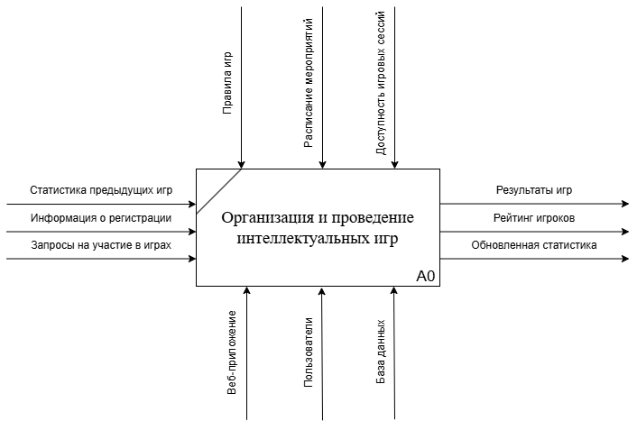

Рисунок 4.1 – Контекстная диаграмма

Входами для этой функции являются данные от пользователей: информация о регистрации, запросы на участие в играх и статистика предыдущих игр. Выходами служат результаты игр, рейтинг игроков и обновленная статистика. Механизмами, поддерживающими выполнение функции, являются пользователи, база данных и веб-приложение, через которое происходит взаимодействие. Управляющими элементами для данной бизнес-функции служат правила игры, расписание мероприятий и доступность игровых сессий.

Для более детального представления бизнес-функции «Организация и проведение интеллектуальных игр» строится диаграмма первого уровня декомпозиции. Она раскрывает основные этапы процесса и состоит из нескольких функциональных блоков. На первом уровне декомпозиции можно выделить следующие ключевые блоки: создание игры (A0.1), участие в игре (A0.2), проведение игры (A0.3) и сбор статистики (A0.4).

Каждый из этих блоков связан с соответствующими входами, выходами, управлением и механизмами, как представлено на рисунке 4.2.

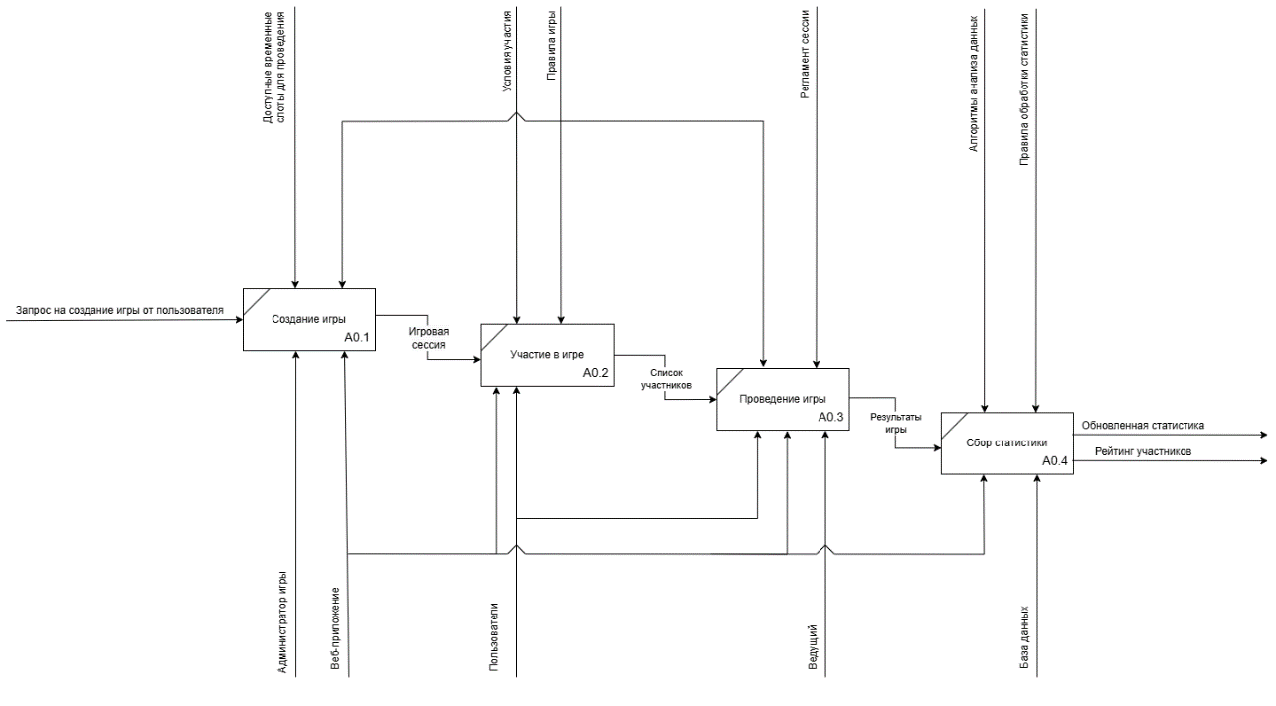

Рисунок 4.2 – Диаграмма первого уровня декомпозиции

В блоке «Создание игры» (A0.1) входом является запрос на создание игры от пользователя, а механизмами — веб-приложение и администратор игры. Управляющими факторами для этого блока выступают правила игры и доступные временные слоты для проведения. На выходе получается созданная игровая сессия.

Следующий блок «Участие в игре» (A0.2) предполагает, что пользователи регистрируются для участия в игре. Входом для этого блока является созданная игровая сессия, а выходом — список участников. Механизмами выступают пользователи и веб-приложение. Управление обеспечивается правилами игры и условиями участия.

Третий блок «Проведение игры» (A0.3) включает сам процесс проведения игры, где пользователи взаимодействуют через онлайн-платформу, а ведущий управляет процессом. Входом здесь является список участников, а выходом — результаты игры. Механизмами выступают ведущий, пользователи и веб-приложение, а управление осуществляется правилами игры и регламентом сессии.

Последний блок «Сбор статистики» (A0.4) предполагает анализ результатов игры и их сохранение в базе данных. Входом служат результаты игры, а выходом — обновленная статистика и рейтинг участников. Механизмами являются веб-приложение и база данных, а управление — алгоритмы анализа данных и правила обработки статистики.

Диаграмма IDEF3, соответствующая бизнес-функции А0.1 «Создание игры», представлена на рисунке 4.3.

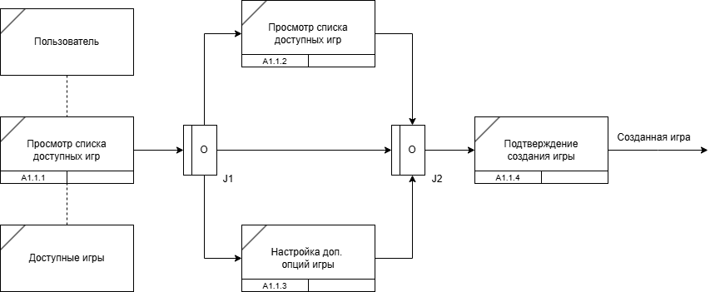

Рисунок 4.3 – Диаграмма IDEF3 бизнес-процесса «Создание игры»

В соответствии с методологией IDEF3, процесс создания игры начинается с того, что пользователь выступает в роли инициатора, запускающего процесс через узел J1, который активирует блок A1.1.1, обозначенный как «Просмотр списка доступных игр». Этот блок отражает возможность пользователя ознакомиться с уже существующими играми, чтобы избежать дублирования или выбрать подходящую категорию.

После этого процесс переходит к этапу «Выбор параметров игры» (блок A1.1.2), где пользователь задает параметры для создаваемой игры, такие как тип игры, количество участников, уровень сложности и продолжительность. Этот шаг помогает определить основные характеристики игры.

Параллельно с выбором параметров, осуществляется настройка дополнительных опций игры (блок A1.1.3), где пользователю предоставляется возможность настроить правила и индивидуальные параметры, такие как ограничения по времени или специальные условия для участников. Это помогает сделать игру более уникальной и соответствующей запросам пользователей.

Результаты выбора параметров и настройки дополнительных опций объединяются в J2, который собирает данные для следующего этапа. Затем процесс переходит к блоку A1.1.4, обозначенному как «Подтверждение создания игры». На этом этапе пользователь, основываясь на выбранных параметрах, подтверждает создание игры, которая затем становится доступной для участия другим пользователям.

Далее рассмотрим диаграмму IDEF3 для бизнес-функции «Участие в игре» А0.2, представленной на рисунке 4.4.

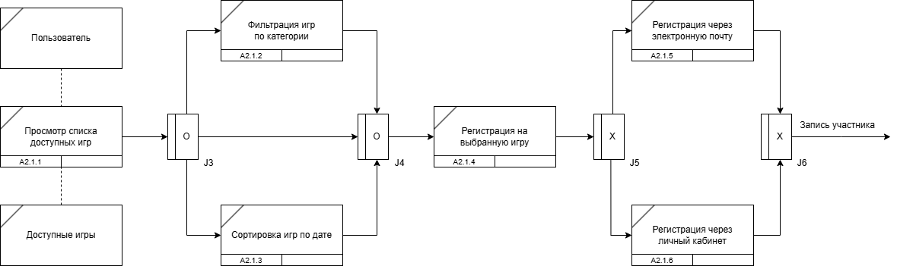

Рисунок 4.4 – Диаграмма IDEF3 бизнес-процесса «Участие в игре»

На этой диаграмме IDEF3 представлена модель процесса регистрации пользователя для участия в интеллектуальной игре. Процесс начинается с того, что пользователь взаимодействует с системой через узел J3, инициируя просмотр списка доступных игр (блок A2.1.1), где он может ознакомиться с доступными для участия играми. Далее система предлагает два возможных действия: фильтрация игр по категории (блок A2.1.2) и сортировка по дате (блок A2.1.3). Фильтрация помогает пользователю выбрать игры по типу (например, викторины, стратегические игры), а сортировка упорядочивает игры по времени проведения. Результаты этих действий объединяются в узле J4, после чего пользователь переходит к этапу регистрации на выбранную игру, заполняя необходимые данные (блок A2.1.4).

На этом этапе система предлагает два способа подтверждения регистрации, которые сходятся в узле J5: подтверждение через электронную почту или через личный кабинет на платформе. После завершения регистрации данные об участии собираются в узле J6, завершающем процесс. В результате формируется окончательная запись участника, которая фиксирует успешную регистрацию на игру и обеспечивает доступ к игровому процессу.

Далее рассмотрим диаграмму IDEF3 для бизнес-функции «Проведение игры» A0.3, представленной на рисунке 4.5.

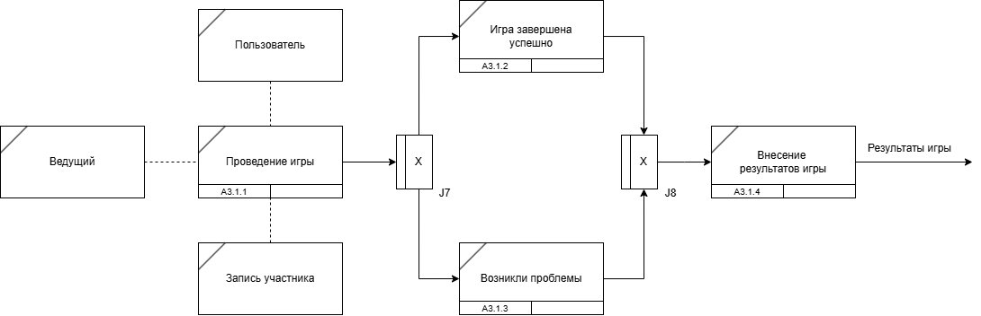

Рисунок 4.5 – Диаграмма IDEF3 процесса «Проведение игры»

На диаграмме IDEF3 изображен процесс проведения интеллектуальной игры. Процесс начинается с подтвержденной регистрации участников на игру, после чего ведущий запускает саму игровую сессию. В ходе игры участники выполняют задания, соревнуясь между собой, а ведущий контролирует ход игры и следит за соблюдением правил.

Далее происходит развилка, на которой система проверяет, была ли игра завершена успешно или возникли какие-либо проблемы (например, технические сбои или нарушения правил). В случае успешного завершения процесс переходит к этапу «Игра завершена успешно». Если возникают проблемы, процесс идет к этапу «Игра завершена неуспешно». Независимо от исхода, результаты игры вносятся в систему и фиксируются в блоке «Внесение результатов игры», который завершает процесс.

Далее рассмотрим диаграмму IDEF3 для бизнес-функции «Сбор статистики» A0.4, представленной на рисунке 4.6.

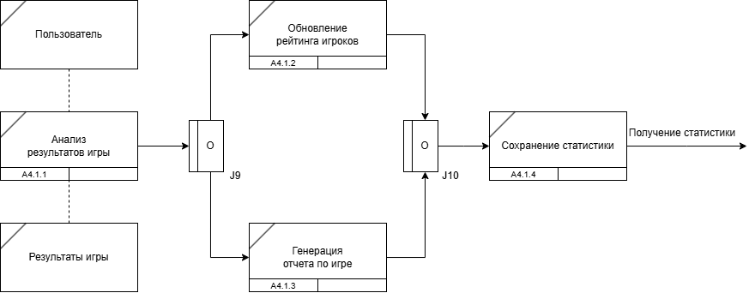

Рисунок 4.6 – Диаграмма IDEF3 процесса «Сбор статистики»

Диаграмма IDEF3 описывает процесс сбора статистики после завершения игры. Процесс начинается с анализа результатов игры, где система собирает информацию о каждом участнике, включая их достижения, ответы на вопросы и общие результаты игры. Затем система предлагает два направления: обновление рейтинга игроков или генерация отчета по игре.

В первом случае статистика используется для обновления рейтинга участников на платформе, где каждый игрок получает новые позиции в зависимости от своих достижений. Во втором случае генерируется подробный отчет по игре, который содержит информацию о ходе игры, победителях и ключевых статистических показателях.

Оба варианта приводят к финальному этапу, где обновленная статистика сохраняется в базе данных и становится доступной для дальнейшего анализа.

# Ответы на вопросы

1. Описание термина «процесс»: Процесс — это последовательность действий или операций, направленных на достижение определённой цели. В контексте бизнес-моделирования процесс описывает поток работы или действий, которые выполняются для создания продукта.

2. Основные методы IDEF3: Основными методами IDEF3 являются:

* Процессное описание — представляет собой моделирование последовательности шагов или этапов, которые включены в выполнение бизнес-процессов.
* Описание объекта состояния — фокусируется на моделировании изменений состояний объектов или данных, через которые они проходят в процессе выполнения действий.

3. Центральные компоненты модели IDEF3: Центральными компонентами IDEF3 являются:

* Процессуальные блоки — действия или задачи, которые выполняются в рамках процесса.
* Перекрёстки — элементы, которые представляют точки принятия решений или объединения потоков данных/действий.
* Объекты состояния — элементы, которые показывают, как объекты изменяют своё состояние в процессе выполнения.

4. Смысл использования перекрёстков в IDEF3: Смысл использования перекрёстков в IDEF3:

Перекрёстки в IDEF3 используются для моделирования ветвлений и слияний потоков процесса. Они представляют собой точки, где процесс может разделяться на несколько альтернативных путей. Перекрёстки позволяют описывать различные варианты развития событий в рамках одного процесса, а также формировать логические связи между шагами.

5. Отличия IDEF0 и IDEF3 и их целесообразное использование: Отличия IDEF0 и IDEF3 и их целесообразное использование:

* IDEF0 предназначен для моделирования функций системы и их взаимосвязей. Он показывает, как различные функции (или процессы) взаимодействуют между собой через входы, выходы, механизмы и управление.
* IDEF3 используется для детального описания того, как именно выполняются бизнес-процессы, какие шаги и решения принимаются на каждом этапе.

Целесообразность использования:

* IDEF0 целесообразно использовать, когда необходимо моделировать функции системы или предприятия, определять границы процессов и ресурсы, вовлечённые в их выполнение.
* IDEF3 применяют для анализа и описания конкретных последовательностей действий и бизнес-процессов, особенно когда нужно учесть логику принятия решений или различные варианты выполнения процессов.

**Заключение**

Представленные диаграммы IDEF3 эффективно отражают ключевые бизнес-процессы, связанные с организацией и проведением интеллектуальных игр, а также сбором статистики в рамках программного средства (PSSIG). Эти модели позволяют глубже понять, как пользователи взаимодействуют с системой, и какие шаги необходимо предпринять для успешного проведения игр и анализа их результатов.

Процесс создания игры начинается с получения запроса на создание игровой сессии, что обеспечивает удобство и гибкость для пользователей. Затем, с помощью механизма регистрации участников, система формирует игровую группу. Этот этап критически важен, так как корректное создание игры и состав участников напрямую влияют на успех проведения игры.

Далее, процесс участия в игре акцентирует внимание на обеспечении удобства взаимодействия с платформой. Пользователи получают доступ к игровым заданиям, а ведущий управляет игрой, контролируя процесс и соблюдение правил. Система фиксирует каждый этап игры, что упрощает последующую обработку результатов.

Проведение игры подчеркивает важность сбора данных для статистики. Успешное завершение игры фиксируется в системе, после чего начинается этап анализа и сбора данных, что позволяет получить точные и достоверные результаты. Это создает возможность для дальнейшего использования данных в рейтингах и статистических отчетах.

Наконец, процесс сбора статистики демонстрирует, как данные о результатах игры анализируются и интегрируются в систему. Возможность генерации отчетов и обновления рейтингов помогает пользователям и администраторам получить полную картину эффективности игр и оценить достижения участников.

Таким образом, диаграммы IDEF3 не только визуализируют структуру и логику бизнес-процессов, но и служат основой для их дальнейшего анализа и оптимизации. Это, в свою очередь, может значительно улучшить пользовательский опыт, повысить эффективность организации игр и обеспечить высокую точность сбора и анализа статистики. Важно продолжать отслеживать и анализировать эти процессы для достижения максимальных результатов и повышения вовлеченности пользователей.